# BAB II GAMBARAN UMUM

## Kondisi Transportasi

Transportasi di Kota Palembang terus mengalami perkembangan yang stabil dan terus meningkat dari tahun ke tahun. Mobilitas setiap individu masyarakat dipengaruhi oleh karakteristik pengguna jasa yang beragam. Di dalam memenuhi kebutuhan dan kegiatan masyarakat yang beragam, diperlukan pelayanan transportasi yang berkesinambungan dan terintegrasi sehingga dapat menjangkau seluruh wilayah dan dapat terkoneksi dengan baik.

Terdapat preferensi yang jelas di kalangan masyarakat untuk menggunakan kendaraan pribadi daripada opsi transportasi umum. Oleh karena itu, adalah tanggung jawab pemerintah Kota Palembang untuk terus meningkatkan sistem transportasi publik dan layanan yang disediakan, agar dapat meningkatkan minat serta kepercayaan masyarakat dalam menggunakan angkutan umum.

Jenis mobilitas masyarakat yang berbeda setiap individunya membutuhkan layanan angkutan umum yang konsisten untuk memenuhi kebutuhan masyarakat. Secara umum, masyarakat di wilayah Kota Palembang cenderung menggunakan kendaraan pribadi daripada angkutan umum, hal ini merupakan tanggung jawab pemerintah Kota Palembang untuk terus meningkatkan sistem transportasi publik dan layanan yang disediakan, agar dapat meningkatkan minat serta kepercayaan masyarakat ketika menggunakan angkutan umum.

### Lalu Lintas Jalan

Pada tahun 2023, Kota Palembang memiliki total panjang jalan mencapai 681,75 km. Dari seluruh panjang jalan yang menjadi tanggung jawab pemerintah Kota Palembang 38,11% telah diaspal (Sumber: Kota Palembang Dalam Angka, 2023). Karakteristik jalan di wilayah Kota Palembang terdiri dari tipe 4/2 T dan 4/2 TT untuk jalan nasional, kemudian tipe jalan 2/2 TT untuk jalan provinsi dan jalan Kota. Kota Palembang memiliki 2 jenis persimpangan yaitu simpang bersinyal dan simpang tidak bersinyal. Tingginya angka pertumbuhan kendaraan pribadi di kota ini berdampak negatif bagi masyarakat, antara lain menyebabkan kemacetan, meningkatkan tingkat polusi udara, serta meningkatkan risiko kecelakaan. (Kaledi and Herwangi 2019).

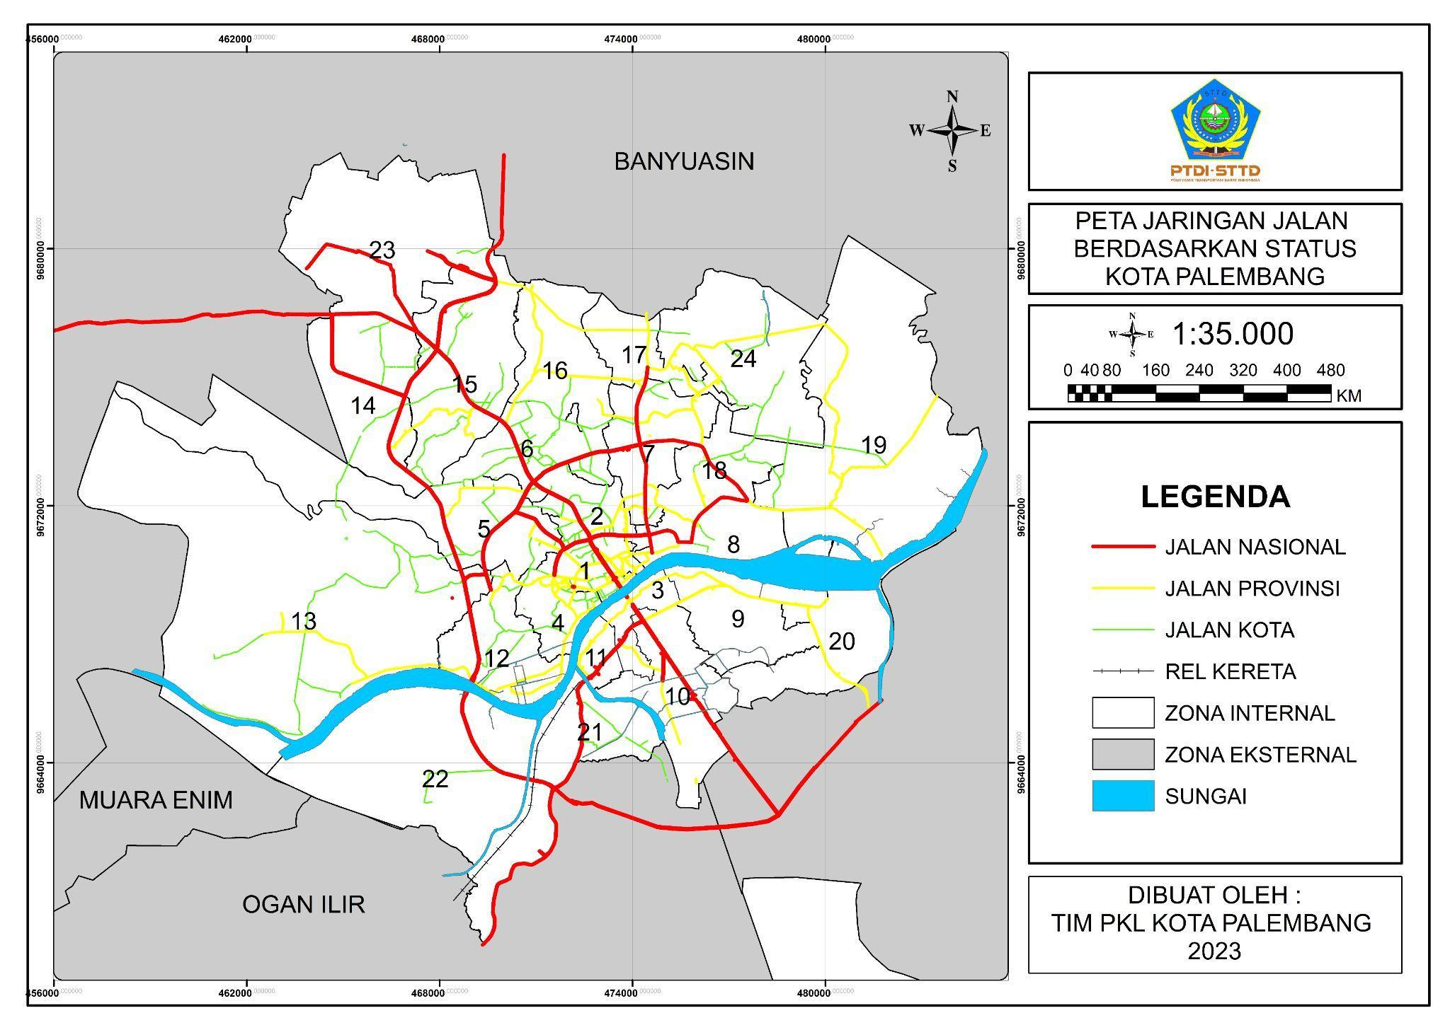*Sumber: Tim PKL Kota Palembang, 2023*

**Gambar II. 1** Peta Jaringan Jalan Kota Palembang

Jika dilihat dari karakteristik jaringan jalannya, Kota Palembang memiliki struktur jaringan jalan yang berpusat pada model radial yang sesuai dengan pola perjalanan yang sangat terpancar sehingga memiliki aksesibilitas yang cukup tinggi. Pada kawasan *Central Business District* (CBD) Kota Palembang, aktivitas mobilitas kendaraan cukup tinggi, karena memiliki tata guna lahan komersial dan lokasi wisata yang dominan. Jaringan jalan di wilayah studi penelitian ini mencakup 105 ruas jalan nasional dengan panjang 81,53 km, 39 ruas jalan provinsi dengan panjang 30,47 km dan 71 ruas jalan kota dengan panjang 569,75 km (Badan Pusat Statistik Kota Palembang 2023).

### Sarana Angkutan Umum

Kota Palembang dewasa ini dilayani oleh beberapa angkutan umum meliputi Angkutan Umum Dalam Trayek dan Angkutan Umum Tidak Dalam Trayek. Angkutan Umum Dalam Trayek Kota Palembang dilayani oleh Angkutan Antar Kota Antar Provinsi (AKAP), Angkutan Antar Kota Dalam Provinsi (AKDP), Angkutan Perkotaan, Angkutan *feeder* LRT Musi Emas, dan BRT Transmusi. Sedangkan angkutan umum tidak dalam trayek di Kota Palembang yaitu taksi.

Di Kota Palembang moda transportasi darat baik angkutan pribadi maupun angkutan umum sudah sangat mudah dijumpai. Pada sektor angkutan umum terdapat 5 trayek Antar Kota Dalam Provinsi (AKDP), 30 trayek Antar Kota Antar Provinsi (AKAP), 4 koridor *Bus Rapid Transit* (BRT) Transmusi (TEMANBUS), 7 koridor *Feeder* LRT Musi Emas dan 15 trayek angkutan perkotaan (angkot). Sarana LRT yang dimiliki oleh LRT Sumatera Selatan saat ini yaitu sejumlah 8 *trainset* dengan 1 rangkaian terdapat 3 kereta yang dapat menampung hingga 434 penumpang dalam sekali angkut.

### Prasarana Angkutan Umum

Kota Palembang memiliki Bandara Internasional Sultan Mahmud Badaruddin II yang sudah melayani rute hingga ke mancanegara dan Stasiun Kereta Api Kertapati yang menjadi simpul naik turun penumpang dari dan ke Kota Palembang.

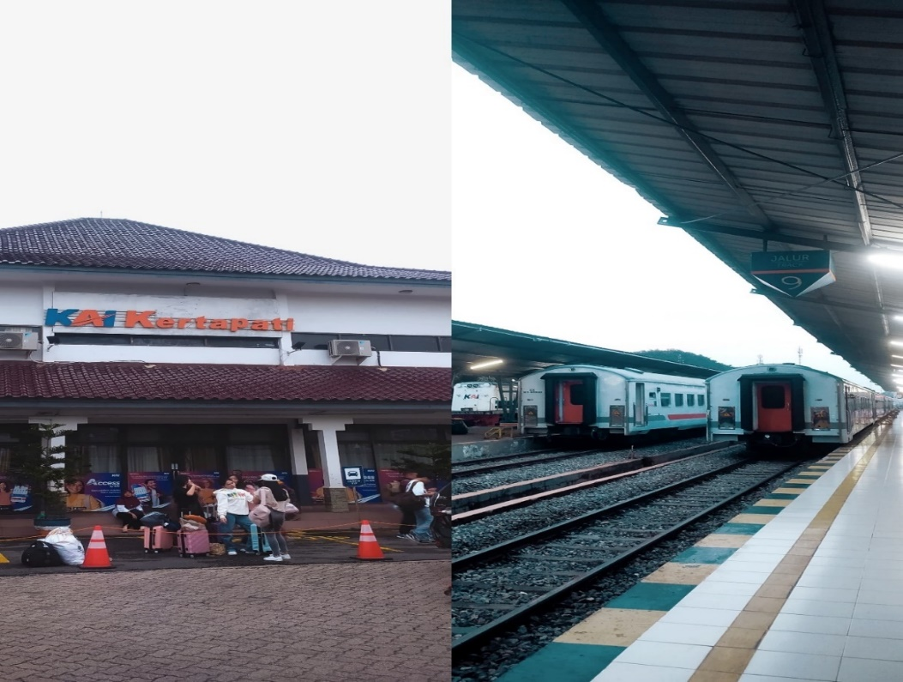*Sumber: Tim PKL Kota Palembang, 2023*

**Gambar II. 2** Visualisasi Stasiun Kertapati

Adapun stasiun kereta lainnya yaitu 13 titik simpul stasiun *Light Rail Transit* (LRT) yang merupakan prasarana bagi masyarakat setempat untuk melakukan mobilitas yaitu Stasiun LRT Bandara, Stasiun LRT Asrama Haji, Stasiun LRT Punti Kayu, Stasiun LRT RSUD, Stasiun LRT Garuda Dempo, Stasiun LRT Demang, Stasiun LRT Bumi Sriwijaya, Stasiun LRT Dishub, Stasiun LRT Cinde, Stasiun LRT Ampera, Stasiun LRT Polresta, Stasiun LRT Jakabaring dan Stasiun LRT DJKA.

Namun sangat disayangkan dari 13 stasiun LRT yang terdapat di Kota Palembang, hanya terdapat 1 fasilitas *park and ride* yaitu pada stasiun LRT Asrama Haji.

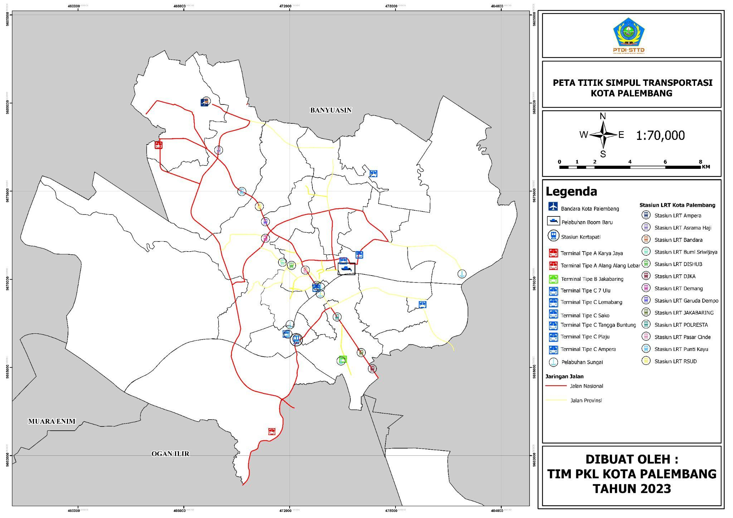*Sumber: Tim PKL Kota Palembang, 2023*

**Gambar II. 3** Peta Titik Lokasi Simpul Transportasi Kota Palembang

Simpul transportasi yang terdapat di kota Palembang terdiri dari 8 terminal (Terminal Alang-alang lebar, Terminal Karya Jaya, Terminal Jakabaring, Terminal Ampera, Terminal Sako, Terminal Tangga Buntung, Terminal Plaju dan Terminal Lemabang), 1 stasiun (Stasiun Kertapati), 8 Pelabuhan ASDP (Pelabuhan Sungai 16 ilir, Dermaga Sungai 35 lir, Dermaga 7 Ulu, Dermaga Tangga Buntung, Demaga Kertapati, Dermaga Jakabaring. Dermaga Sungai Lais), dan 1 Bandar Udara (Bandara Sultan Mahmud Badaruddin II).

## Kondisi Wilayah Kajian

Berdasarkan hasil penelitian survei wawancara rumah tangga, berikut merupakan persentase pemilihan moda oleh masyarakat di Kota Palembang:

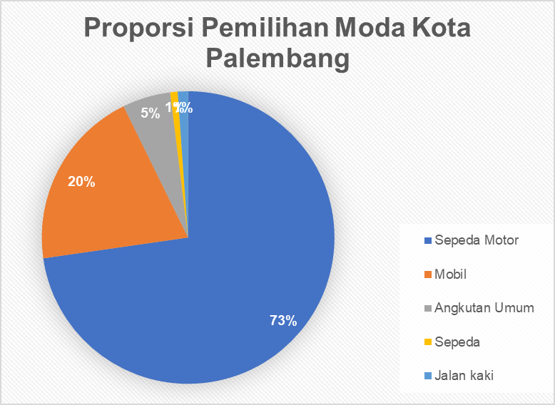*Sumber: Hasil analisis Tim PKL Kota Palembang, 2023*

**Gambar II. 4** Diagram Presentase Pemilihan Moda Kota Palembang

Dapat dilihat pada gambar diagram di atas menunjukkan bahwa masyarakat di wilayah studi Kota Palembang cenderung memilih menggunakan moda sepeda motor dibanding dengan moda lainnya, yaitu sebesar 73%, persentase tertinggi kedua adalah penggunaan mobil, setelahnya penggunaan angkutan umum, sepeda dan jalan kaki, secara berturut-turut.

### Kondisi Geografis Dan Administrasi

Kota Palembang merupakan salah satu kota besar di Indonesia yang terletak di Provinsi Sumatera Selatan yang juga merupakan ibu kota Provinsi Sumatera Selatan. Berdasarkan letak astronomisnya kota ini terletak antara 2°52’ - 3°05’ Lintang Selatan dan 104°37’ - 104°52’ Bujur Timur dengan ketinggian rata-rata 8 mdpl (Badan Pusat Statistik Kota Palembang 2023).

**Tabel II. 1** Letak Geografis Kota Palembang

|  |  |  |
| --- | --- | --- |
| No | Batas | Batas Wilayah |
| 1 | Utara | Banyuasin |
| 2 | Timur | Banyuasin |
| 3 | Barat | Banyuasin |
| 4 | Selatan | Muara Enim dan Ogan Ilir |

*Sumber: Badan Pusat Statistik Kota Palembang, 2023*

Kota Palembang memiliki posisi geografis yang strategis karena dilintasi oleh Jalan Lintas Sumatera, yang menghubungkan berbagai wilayah di Pulau Sumatera. Berdasarkan Undang-Undang Nomor 12 Tahun 2008 Tentang Pemerintahan Daerah sebagaimana telah diamandemen, luas wilayah Kota Palembang sebesar 400,61 km² dengan jumlah masyarakat 1.611.309 jiwa yang berarti tiap km² dihuni oleh 4.022 jiwa penduduk.

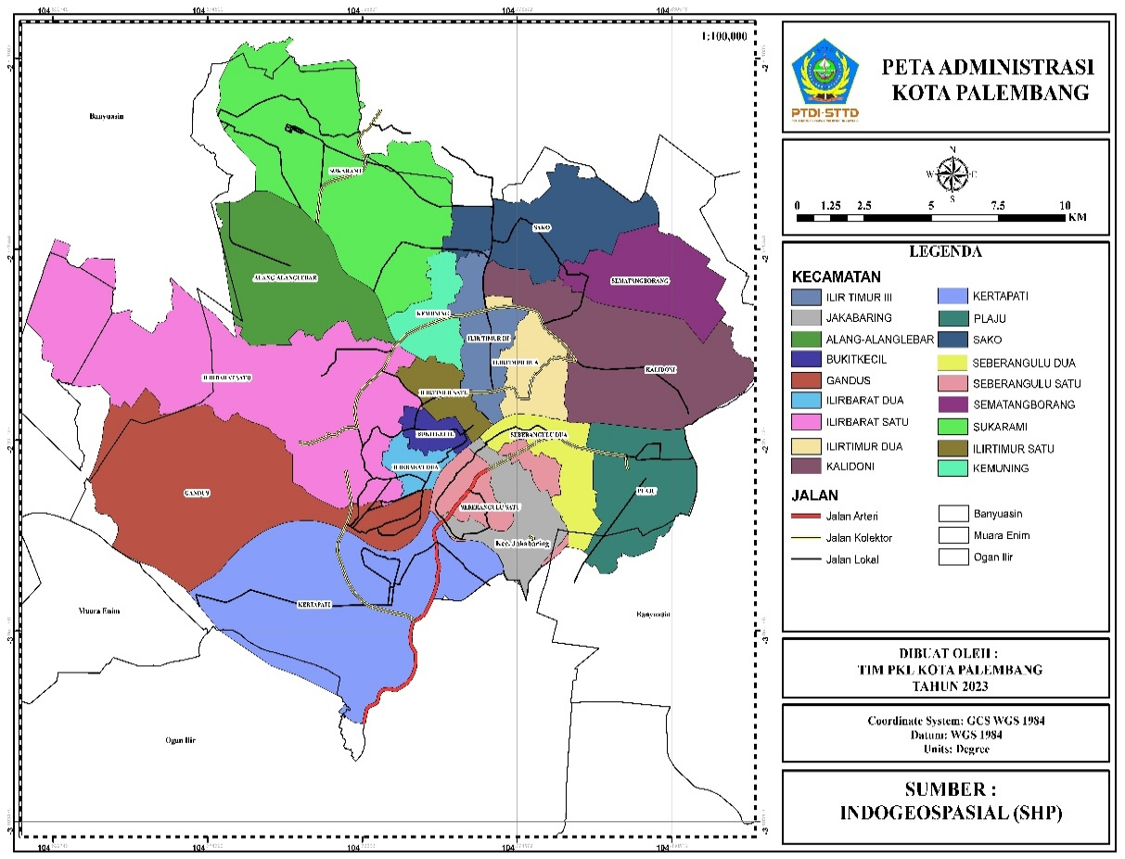*Sumber: Tim PKL Kota Palembang, 2023*

**Gambar II. 5** Peta Administrasi Kota Palembang

Secara administrasi Kota ini terbagi atas 16 kecamatan dan 107 kelurahan. Berdasarkan Keputusan Menteri dalam Negeri Nomor 100.1.1-6117 Tahun 2022 Tentang Pemberian Dan Pemutakhiran Kode, Data Wilayah Administrasi Pemerintahan Dan Pulau, dimana Kecamatan Gandus memiliki luas terbesar dibandingkan kecamatan lainnya (49,64 km²) dan Kecamatan Ilir Barat Dua merupakan kecamatan dengan luas wilayah terkecil (47,23 km²) Wilayah Kota Palembang bagian utara, bagian timur, bagian barat berbatasan dengan Kabupaten Banyuasin, sedangkan bagian selatan berbatasan dengan Kabupaten Muara Enim dan Kabupaten Ogan Ilir.

### Kondisi Demografi

Berdasarkan data Badan Pusat Statistik Kota Palembang pada tahun 2022 jumlah penduduk Kota Palembang mencapai 1.729.546 jiwa, yang terdiri dari penduduk laki-laki 865.942 jiwa dan penduduk perempuan 863.604 jiwa. Dari jumlah ini, rasio jenis kelamin penduduk Kota Palembang terdapat di angka 100 persen yang menunjukkan jumlah penduduk laki-laki sebanding dengan jumlah penduduk Perempuan (Badan Pusat Statistik Kota Palembang 2023).

**Tabel II. 2** Jumlah Penduduk Per Kecamatan Kota Palembang

| Kecamatan | Jenis Kelamin | | Jumlah | Luas wilayah |
| --- | --- | --- | --- | --- |
| Laki-laki | Perempuan |
| Ilir Barat Dua | 34137 | 33889 | 68026 | 4,18 |
| Gandus | 39919 | 38803 | 78722 | 49,64 |
| Seberang Ulu Satu | 47105 | 45908 | 93013 | 6,09 |
| Kertapati | 47917 | 46240 | 94157 | 41,09 |
| Jakabaring | 46655 | 45591 | 92246 | 11,72 |
| Seberang Ulu Dua | 51117 | 50328 | 101445 | 8,35 |
| Plaju | 48234 | 48327 | 96561 | 16,52 |
| Ilir Barat Satu | 71754 | 72601 | 144355 | 40,15 |
| Bukit Kecil | 19158 | 19546 | 38704 | 2,38 |
| Ilir Timur Satu | 32250 | 34122 | 66372 | 5,16 |
| Kemuning | 40109 | 40825 | 80934 | 6,51 |
| Ilir Timur Dua | 42712 | 43012 | 85724 | 8,53 |
| Kalidoni | 64340 | 64123 | 128463 | 32,97 |
| Ilir Timur Tiga | 36851 | 36385 | 73236 | 7,84 |
| Sako | 58667 | 59546 | 118213 | 15,56 |
| Sematang Borang | 31524 | 31014 | 62538 | 24,79 |
| Sukarami | 98523 | 98229 | 196752 | 47,23 |
| Alang-Alang Lebar | 54970 | 55115 | 110085 | 23,26 |
| Palembang | 865942 | 863604 | 1729546 | 352,51 |

*Sumber: Badan Pusat Statistik Kota Palembang, 2023*

Penduduk paling banyak ada di Kecamatan Sukarami dengan 196.752 jiwa, diikuti Kecamatan Ilir Barat Satu dengan 144.355 jiwa dan Kecamatan Kalidoni dengan 128.463 jiwa. Sedangkan penduduk paling sedikit ada di Kecamatan Bukit Kecil yaitu 38.704 jiwa. Kecamatan Ilir Barat Dua menjadi kecamatan paling padat dengan kepadatan penduduk mencapai 10.937 jiwa per km² dan Kecamatan Gandus memiliki kepadatan penduduk paling rendah yaitu 1.145 jiwa per km².

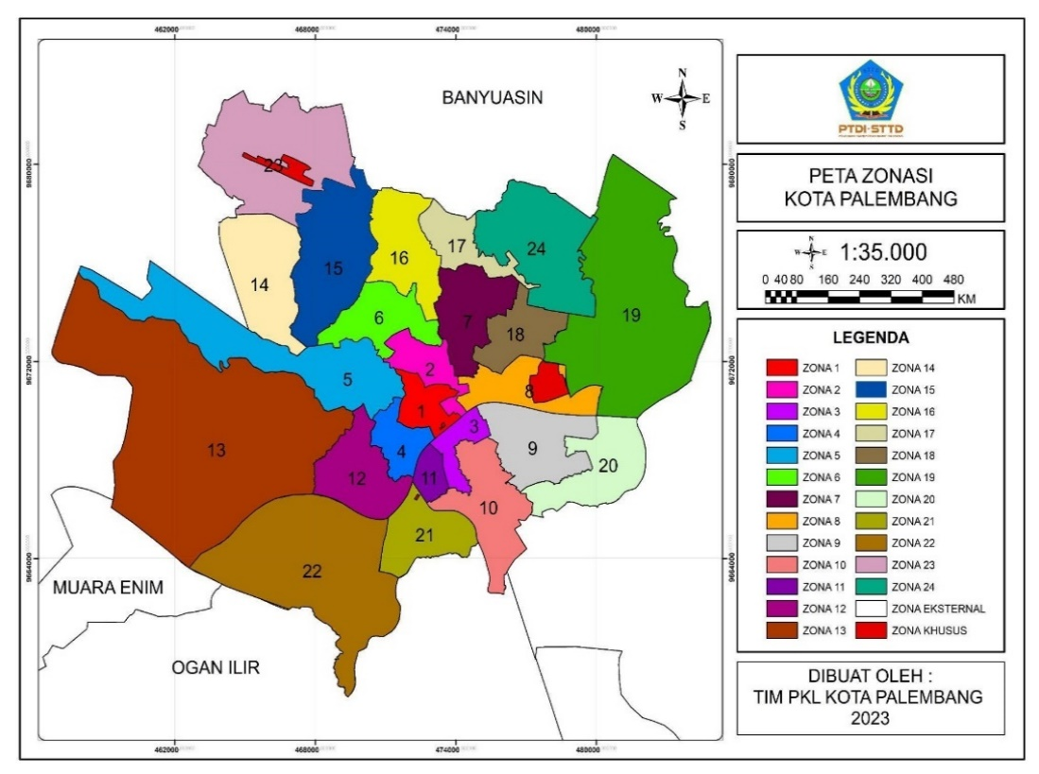*Sumber: Tim PKL Kota Palembang, 2023*

**Gambar II. 6** Peta Zonasi Kota Palembang

Kota Palembang dibagi menjadi 24 Zona Internal dan 3 Zona Eksternal. Batas zona internal merupakan batas wilayah Kota Palembang yang juga ditentukan berdasarkan tata guna lahan serta batas administrasi dengan mempertimbangkan syarat pembagian serta penetapan zona.

Berikut disajikan pada Tabel II.3 yang merupakan Kawasan pembagian zona internal Kota Palembang.

**Tabel II. 3** Pembagian Zonasi

| Zona | Wilayah |
| --- | --- |
| 1 | 16 Ilir, 22 Ilir, 19 Ilir, 23 Ilir, 26 Ilir, 24 Ilir, Sungai Pangeran, 18 Ilir, Talang Semut, Kepandaian Baru, 17 Ilir |
| 2 | SekipJaya, 20 Ilir 4, 15 Ilir, 13 Ilir, 14 Ilir, 20 Ilir 3, 9 Ilir, Pahlawan |
| 3 | 11 Ulu, 13 Ulu, 9/10 Ulu, 12 Ulu,5 Ulu, 7 Ulu |
| 4 | 30 Ilir, 29 Ilir, 28 Ilir, 27 Ilir, 35 Ilir, 32 Ilir, 26 Ilir D-I, Kemang Manis |
| 5 | Lorok Pakjo, Demang Lebar Daun, Siring Agung |
| 6 | 20 Ilir I, 20 Ilir II, Sukabangun, Srijaya, Talangaman, Ario Kemuning |
| 7 | 8 Ilir, Duku, Bukitsangkal |
| 8 | 1 Ilir, 3 Ilir, 10 Ilir, 11 Ilir, Kuto Batu, Lawang Kidul, Sungai Buah |
| 9 | 14 Ulu, 16 Ulu, Sentosa, Talang Bubuk, Bagus Kuning, Tangga Takat |
| 10 | 15 Ulu, 8 Ulu, Silaberanti |
| 11 | 1 Ulu, 2 Ulu, 3-4 Ulu, Tuan Kentang |
| 12 | 36 Ilir, Karanganyar, Karangjaya, Bukit Lama |
| 13 | Pulokerto, Gandus, Bukit Baru |
| 14 | Talang Kelapa, Alang-Alang Lebar |
| 15 | Karyabaru, Sukarami, Kebunbunga |
| 16 | Sukajaya, Pipareja |
| 17 | Sukamaju, Sialang |
| 18 | 2 Ilir, 5 Ilir, Kalidoni |
| 19 | Sungailais, Sungaiselincah, Sungaiselayur, Sukamulya, Karyamulya |
| 20 | Plaju Darat, Talang Putri, Komperta, Plaju Ilir, Plaju Ulu |
| 21 | Oganbaru, Kertapati, Kemanggung, Kemasrindo |
| 22 | Karyajaya, Keramasan |
| 23 | Talang Betutu, Talangjambe, Sukodadi |
| 24 | Sako, Sako Baru, Lebung Gajah, Sri Mulyo |

*Sumber: Tim PKL Kota Palembang, 2023*

Pusat suatu zona atau CBD (*Central Business District*) diasumsikan menjadi tempat konsentrasi semua ciri pergerakan dari zona tersebut. Setelah dilaksanakan pengambilan data tata guna lahan, dapat diketahui bahwasannya pusat kegiatan Kota Palembang terpusat pada satu titik yang menjadi pusat *Central Business District* (CBD).

### Stasiun Wilayah Kajian

Dari total 13 stasiun LRT yang terdapat di Kota Palembang, yang termasuk ke dalam wilayah kajian hanya 4 stasiun diantaranya adalah stasiun LRT DJKA, Stasiun LRT Ampera, Stasiun LRT Cinde dan Stasiun LRT Bumi Sriwijaya.

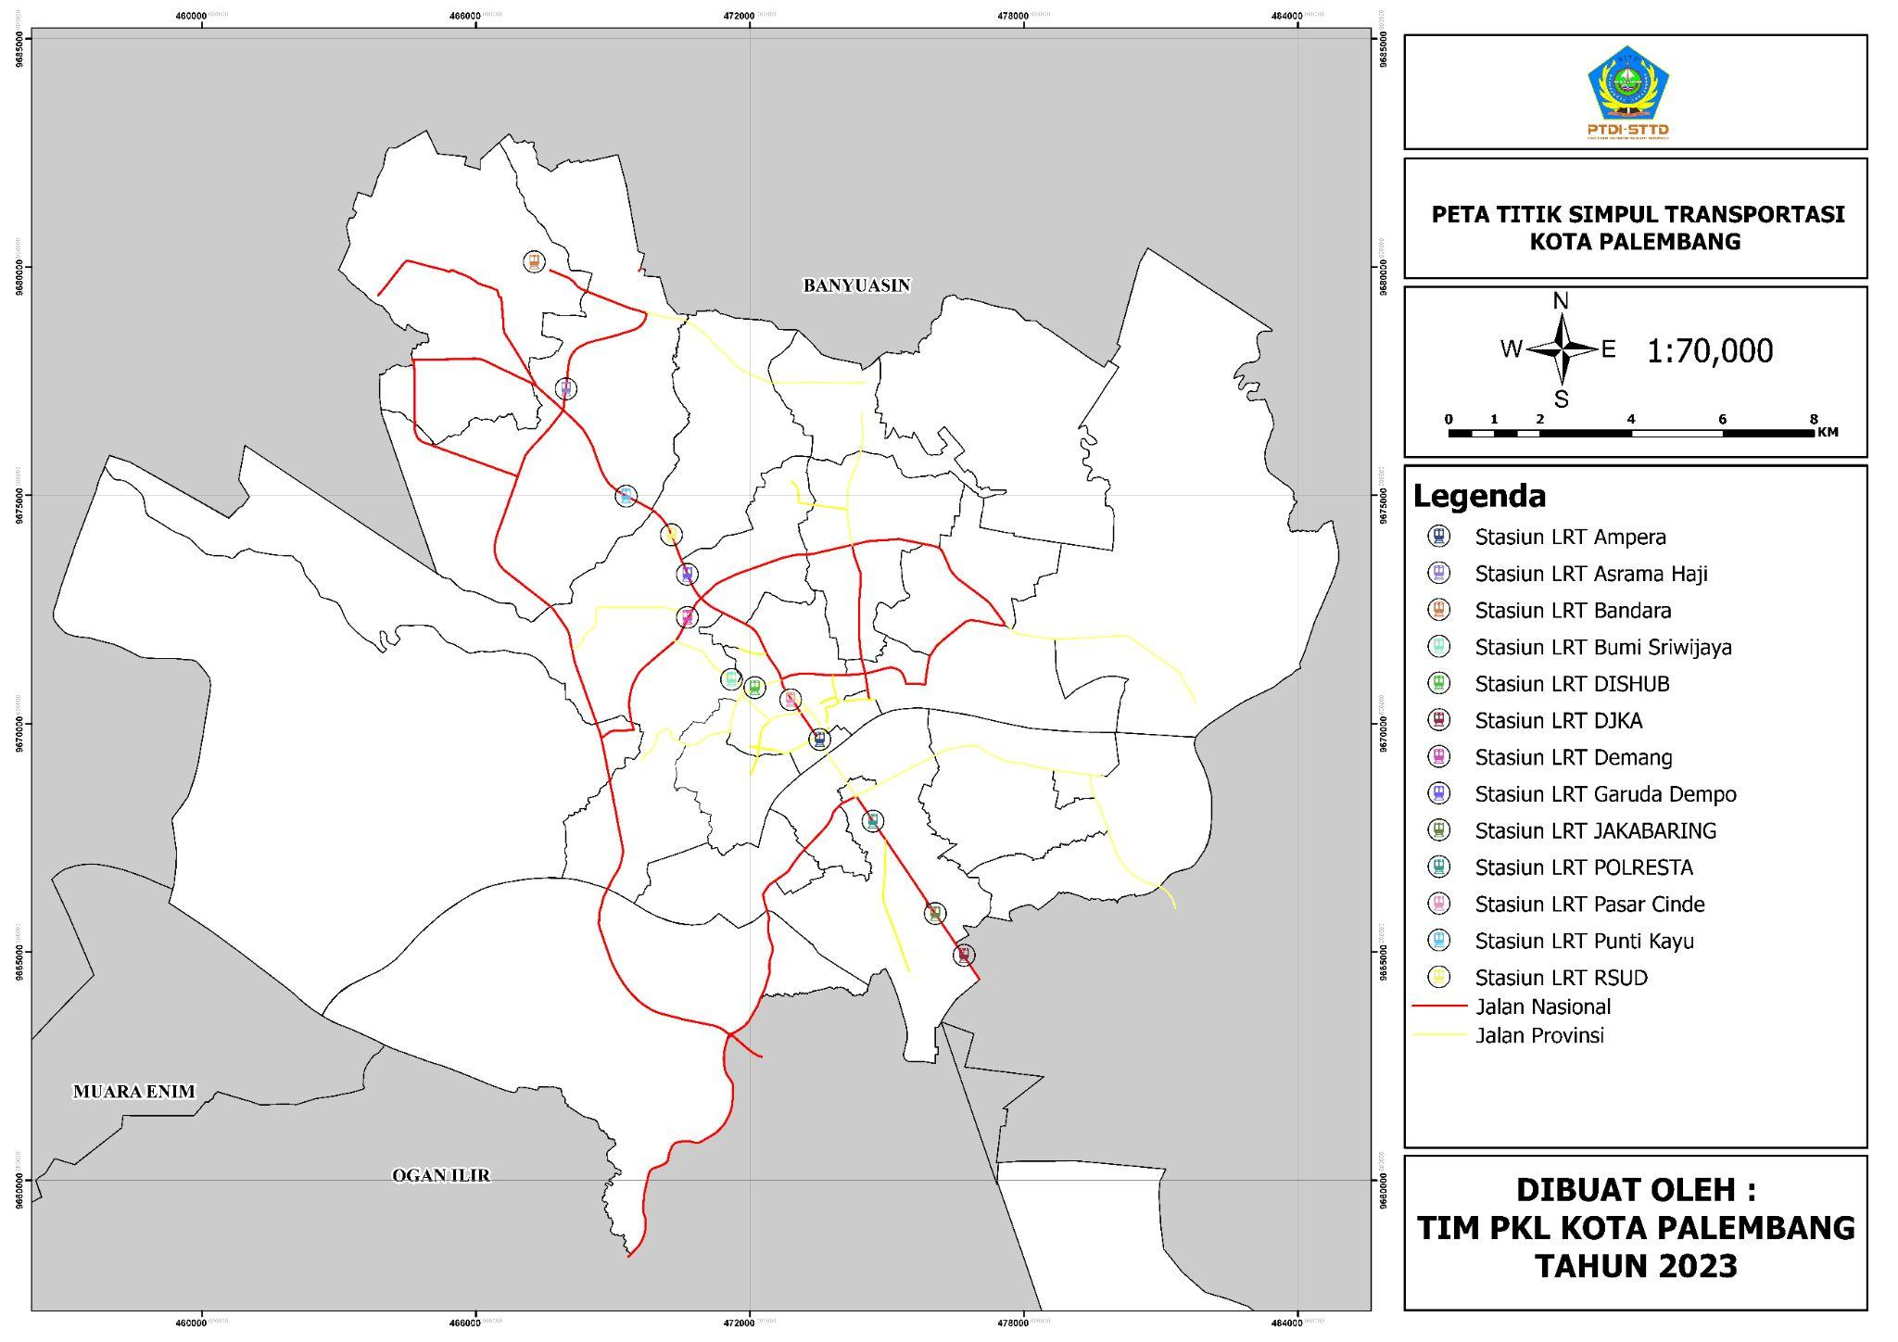*Sumber: Tim PKL Kota Palembang, 2023*

Stasiun LRT Ampera

Stasiun LRT DJKA

Stasiun LRT Bumi Sriwijaya

Stasiun LRT Cinde

**Gambar II. 7** Lokasi Stasiun LRT Yang Dikaji

Dapat dilihat pada gambar II.7 diatas merupakan 4 titik simpul stasiun LRT yang termasuk ke dalam wilayah kajian pada judul penelitian yang penulis angkat.

Berikut merupakan 4 Stasiun yang termasuk kedalam wilayah kajian:

#### 2.2.3.1 Stasiun LRT DJKA

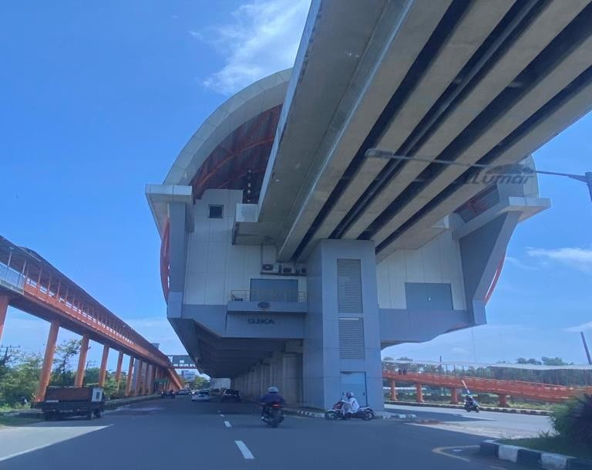*Sumber: Tim PKL Kota Palembang, 2023*

**Gambar II. 8** Stasiun LRT DJKA

Stasiun LRT DJKA merupakan stasiun *Light Rail Transit* (LRT) yang terletak di Jalan Gubernur H. A Bastari, Sungai Kedukan, Kecamatan Rambutan, Kabupaten Banyuasin, Sumatera Selatan yang berbatasan langsung dengan wilayah timur [Kota Palembang](https://id.wikipedia.org/wiki/Kota_Palembang). Stasiun ini adalah titik akhir jalur timur LRT Palembang dan merupakan stasiun terakhir dari rute LRT Sumatera Selatan. Terletak berdekatan dengan OPI Mall, Wyndham Opi Hotel Palembang, *Water Fun* OPI Mall Palembang dan Palembang *Bird Park*. Stasiun ini dilengkapi dengan halte yang sudah terintegrasi dengan *feeder* LRT Musi Emas

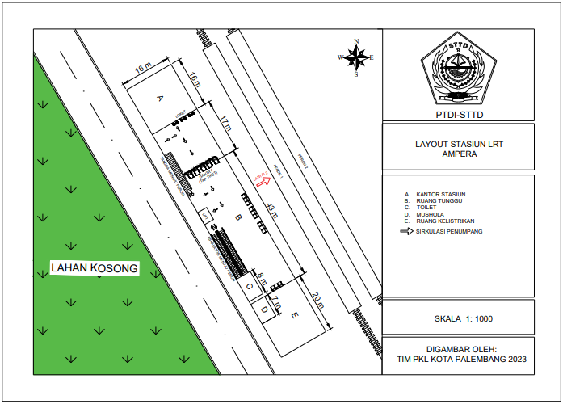*Sumber: Tim PKL Kota Palembang, 2023*

**Gambar II. 9** Layout Stasiun LRT DJKA

Berdasarkan hasil survei inventarisasi stasiun, beberapa prasarana yang tersedia di Stasiun LRT DJKA sudah sesuai dengan standar pelayanan minimum stasiun yang terdapat pada Peraturan Menteri Perhubungan Nomor 63 Tahun 2019 Tentang Standar Pelayanan Minimum Angkutan Orang Dengan Kereta Api, sedangkan Jumlah pengguna LRT di Stasiun LRT DJKA terus meningkat seiring waktu, oleh karena itu dibutuhkan perencanaan fasilitas parkir yang dapat menampung kendaraan pengguna LRT.

Faktor penyebab stasiun LRT DJKA layak didirikan fasilitas *park and ride*:

1. Merupakan stasiun LRT dengan jumlah naik turun penumpang terbanyak;
2. Terletak di paling ujung sehingga menjadi stasiun awal keberangkatan dan juga sebagai tujuan akhir;
3. Tata guna lahan di sekitar stasiun dengan radius 400 m yaitu sebagai komersial dan permukiman serta fasilitas kesehatan.

#### 2.2.3.2 Stasiun LRT Ampera

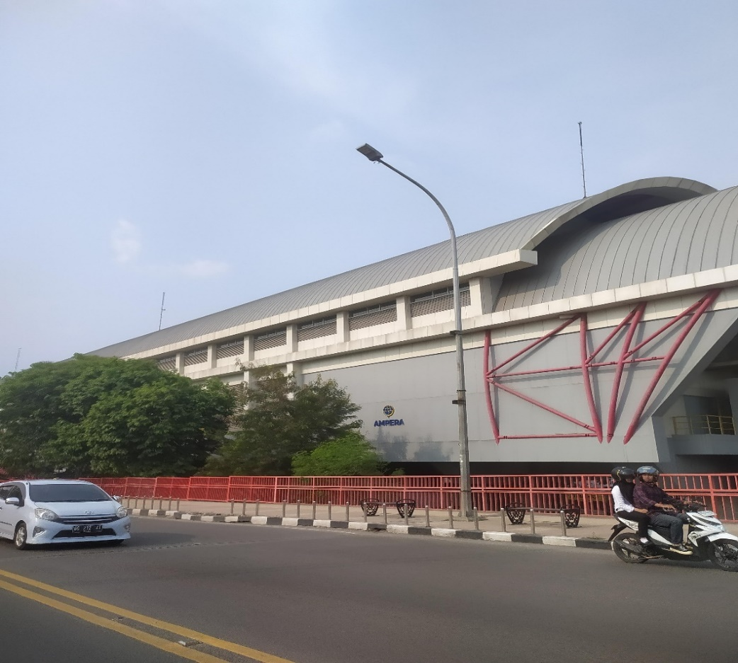*Sumber: Tim PKL Kota Palembang, 2023*

**Gambar II. 10** Stasiun LRT Ampera

Stasiun LRT Ampera adalah salah satu stasiun yang melayani angkutan [LRT Palembang](https://id.wikipedia.org/wiki/LRT_Palembang). Stasiun ini terletak di Jalan [Jenderal Sudirman](https://www.google.com/search?sca_esv=566078403&sxsrf=AM9HkKnHhd9QZ4WEVq78wm6ScHS_N7QGaQ:1694961484093&q=Jenderal+Sudirman&stick=H4sIAAAAAAAAAONgVuLUz9U3MMswSC5cxCrolZqXklqUmKMQXJqSWZSbmAcAIrMxsSEAAAA&sa=X&ved=2ahUKEwjogKvJ77GBAxVUxjgGHQQnAgEQmxMoAXoECFIQAw), [16 Ilir](https://www.google.com/search?sca_esv=566078403&sxsrf=AM9HkKnHhd9QZ4WEVq78wm6ScHS_N7QGaQ:1694961484093&q=16+Ilir&stick=H4sIAAAAAAAAAONgVuLRT9c3zMg1LcnOsDBbxMpuaKbgmZNZBABOow-8GgAAAA&sa=X&ved=2ahUKEwjogKvJ77GBAxVUxjgGHQQnAgEQmxMoAnoECFIQBA), [Kecamatan Ilir Timur I](https://www.google.com/search?sca_esv=566078403&sxsrf=AM9HkKnHhd9QZ4WEVq78wm6ScHS_N7QGaQ:1694961484093&q=Kecamatan+Ilir+Timur+I&stick=H4sIAAAAAAAAAONgVuLWT9c3NDLIMyovtFzEKuadmpyYm1iSmKfgmZNZpBCSmVtapOAJAIPKpOIoAAAA&sa=X&ved=2ahUKEwjogKvJ77GBAxVUxjgGHQQnAgEQmxMoA3oECFIQBQ), [Kota Palembang](https://www.google.com/search?sca_esv=566078403&sxsrf=AM9HkKnHhd9QZ4WEVq78wm6ScHS_N7QGaQ:1694961484093&q=Kota+Palembang&stick=H4sIAAAAAAAAAONgVuLUz9U3MEyOtzRaxMrnnV-SqBCQmJOam5SYlw4AqPHrmR4AAAA&sa=X&ved=2ahUKEwjogKvJ77GBAxVUxjgGHQQnAgEQmxMoBHoECFIQBg), [Sumatera Selatan](https://www.google.com/search?sca_esv=566078403&sxsrf=AM9HkKnHhd9QZ4WEVq78wm6ScHS_N7QGaQ:1694961484093&q=Sumatra+Selatan&stick=H4sIAAAAAAAAAONgVuLUz9U3MEpKSYlfxMofXJqbWFKUqBCcmpNYkpgHAAmKC_wfAAAA&sa=X&ved=2ahUKEwjogKvJ77GBAxVUxjgGHQQnAgEQmxMoBXoECFIQBw). Stasiun ini berada di kawasan pasar 16 Ilir sekaligus berdekatan dengan ikon kota Palembang yakni Jembatan Ampera, Benteng Kuto Besak (BKB), Monpera hingga Masjid Agung Palembang. Stasiun ini merupakan satu satunya stasiun LRT yang memiliki aula serba guna didalamnya. Stasiun ini mulai dibuka untuk umum pada layanan perdana LRT Palembang pada 1 Agustus 2018.

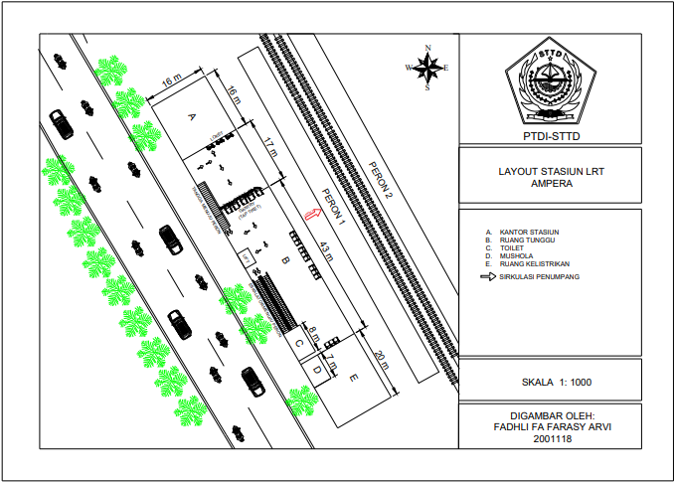*Sumber: Tim PKL Kota Palembang, 2023*

**Gambar II. 11** Layout Stasiun LRT Ampera

Stasiun ini berada pada kawasan tarikan perjalanan dengan tata guna lahan didominasi oleh kawasan perdagangan dan wisata. Terdapat halte Trans Musi yang sudah tidak beroperasi lagi karena adanya *feeder* LRT serta angkot yang melayani rute; Ampera - Pakjo, Ampera - Lemabang, Ampera - Pasar Induk, Ampera - Terminal Karya Jaya, Ampera - Bukit Besar, Ampera - Pasar KM 5, Ampera - Perumnas, Ampera - Tangga Buntung.

Alasan mengapa stasiun LRT Ampera layak didirikan fasilitas *park and ride*:

1. Merupakan stasiun LRT dengan jumlah naik turun penumpang terbanyak ke-2;
2. Terletak di Kawasan zona CBD dan Kawasan wisata;
3. Tata guna lahan di sekitar stasiun dengan radius 400 m yaitu didominasi oleh jasa dan perdagangan serta terdapat juga hiburan dan wisata.

#### 2.2.3.3 Stasiun LRT Cinde

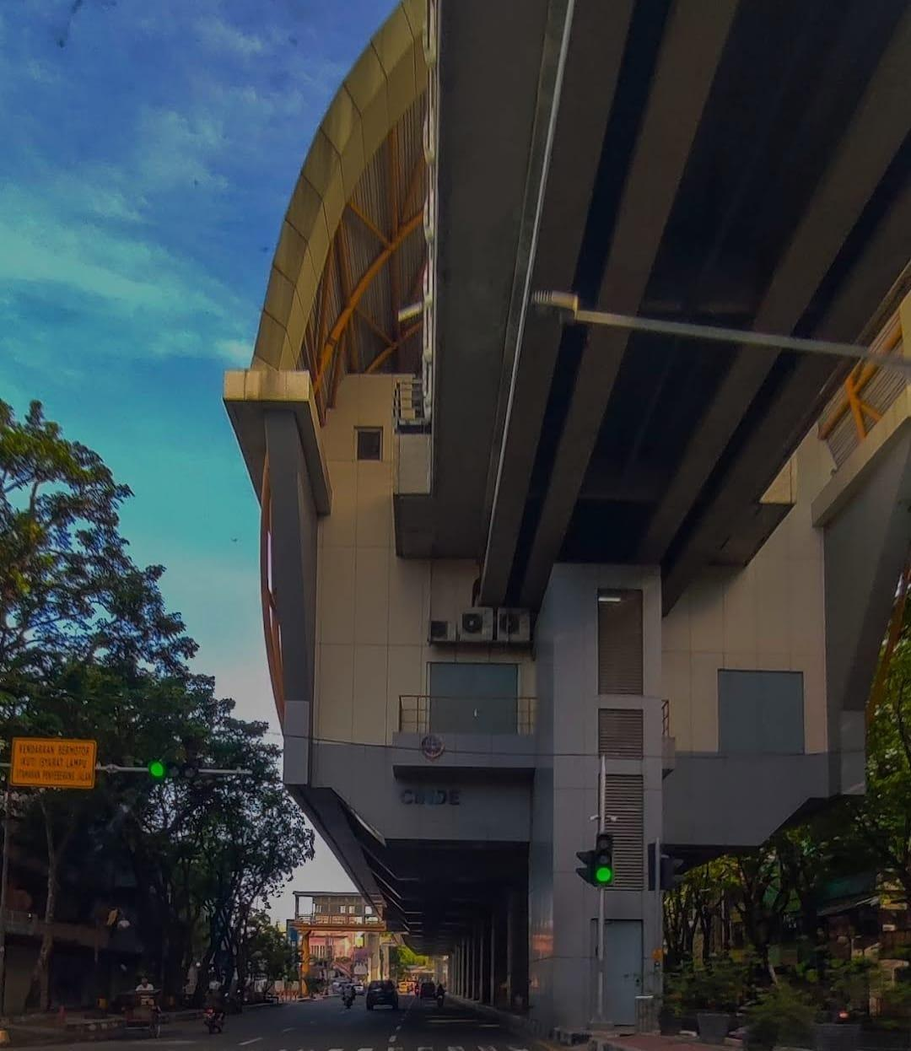Sumber: Tim PKL Kota Palembang, 2023

**Gambar II. 12** Stasiun LRT Cinde

Stasiun Cinde berlokasi di Jalan Jenderal Sudirman, 17 Ilir, Kec. Ilir Timur I, Kota Palembang. Selain dekat dengan Pasar Cinde Palembang, lokasi stasiun ini juga berdekatan dengan sejumlah loket travel yang berada di Jalan Kolonel Atmo Palembang. Stasiun ini berada pada kawasan dengan tata guna lahan didominasi oleh kawasan perdagangan, kantor dan jasa. Selain itu terdapat halte yang terintegrasi dengan *feeder* LRT Musi Emas, Teman Bus Koridor Alang-Alang Lebar – Dempo dan angkot Ampera - Km 5, Ampera - Sekip, Ampera – Lemabang.

Stasiun ini juga dilengkapi dengan fasilitas pedestrian yang dinilai berdasarkan jarak stasiun dengan halte dekat yaitu 11 m, ketersediaan trotoar penghubung antara stasiun LRT dan Halte BRT, pelindung cuaca di sepanjang trotoar, jalur disabilitas dan fasilitas penyebrangan antara stasiun LRT.

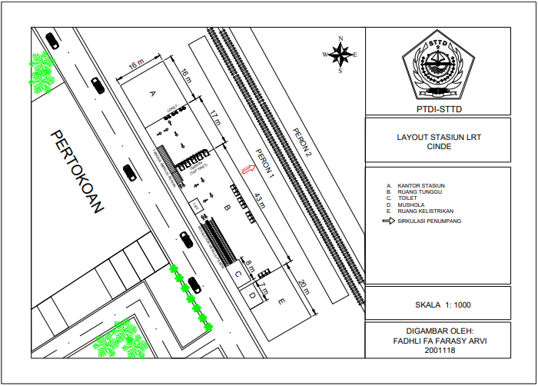*Sumber: Tim PKL Palembang,**2023*

**Gambar II. 13** Layout Stasiun LRT Cinde

Alasan mengapa stasiun LRT Cinde layak didirikan fasilitas *park and ride*:

1. Terletak di Kawasan pusat CBD sehingga terdapat parkir *on street* yang menyebabkan berkurangnya kapasitas jalan sehingga sering menyebabkan kemacetan
2. Kinerja ruas jalan di depan stasiun (Jalan Jenderal Sudirman) yang buruk ditunjukan dengan tipe jalan 6/2 T, nilai v/c *ratio* 0,75, kecepatan rata-rata 31,08 km/jam dan kepadatan sebesar 32,06 smp/km
3. Tata guna lahan di sekitar stasiun dengan radius 400 m yaitu sebagai komersial, *retail* dan permukiman.

#### 2.2.3.4 Stasiun LRT Bumi Sriwijaya

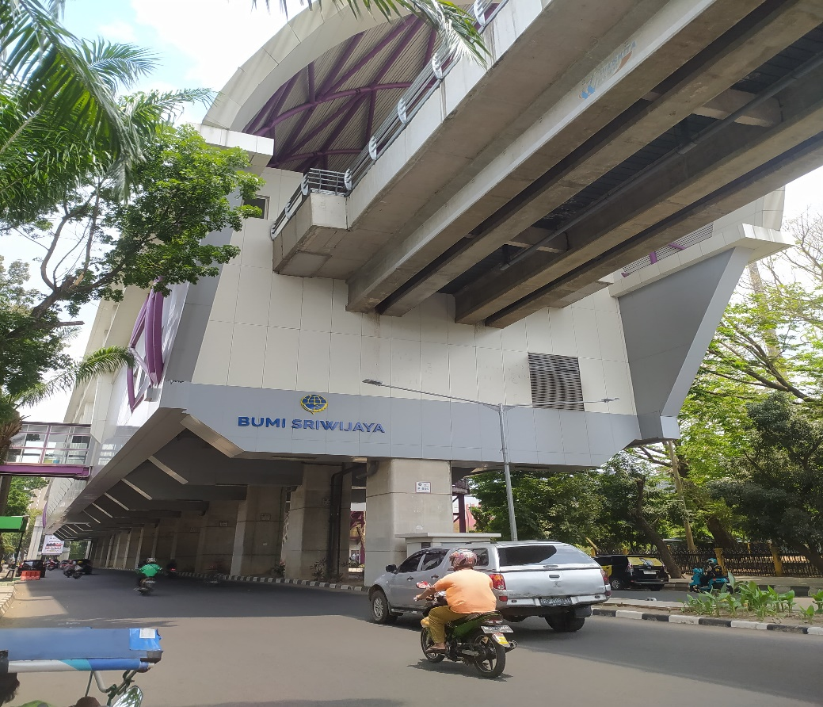*Sumber: Tim PKL Kota Palembang, 2023*

**Gambar II. 14** Visualisasi Stasiun LRT Bumi Sriwijaya

Stasiun LRT Bumi Sriwijaya berlokasi di Jalan Angkatan 45, Lorok Pakjo, Kec. Ilir Barat I, Kota Palembang. Stasiun ini sangat dekat dengan sejumlah *Mall* di Palembang mulai dari Palembang *Icon*, *Palembang Square* (PS), *Palembang Square Extension* (PSx) dan Transmart Palembang. Selain itu juga berdekatan dengan sejumlah hotel berbintang mulai dari Hotel Arista, Aryaduta Palembang.

Stasiun ini berada pada kawasan dengan tata guna lahan yang didominasi oleh kawasan perdagangan dan perkantoran serta perumahan, Disekitarnya terdapat halte yang terintegrasi dengan *Feeder* LRT Musi Emas dan Teman Bus Koridor PI – Pusri dan Terminal Sako – PI. Jarak stasiun dengan halte dari Kawasan perdagangan adalah sejauh 32,1 m.

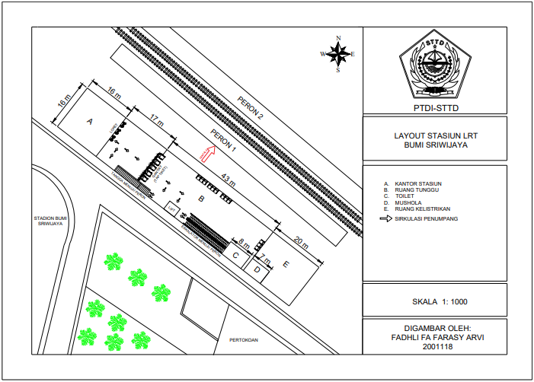 *Sumber: Tim PKL Kota Palembang, 2023*

**Gambar II. 15** Layout Stasiun LRT Bumi Sriwijaya

Alasan mengapa stasiun LRT Bumi Sriwijaya layak didirikan fasilitas *park and ride*:

1. Merupakan stasiun LRT dengan jumlah naik turun penumpang terbanyak ke-4.
2. Terletak pada tarikan perjalanan.
3. Tata guna lahan di sekitar stasiun dengan radius 400 m yaitu sebagai komersial, *retail*, permukiman dan hiburan.

LRT Palembang melintasi 13 stasiun dengan 94 perjalanan setiap harinya. Keberangkatan pertama LRT Palembang dimulai dari Stasiun DJKA pada pukul 05.05 WIB dan tiba di Stasiun Bandara pada pukul 05.55 WIB. Sedangkan keberangkatan terakhir LRT Palembang adalah dari Stasiun Bandara pukul 19.55 WIB dan tiba di Stasiun DJKA pada pukul 20.43 WIB.

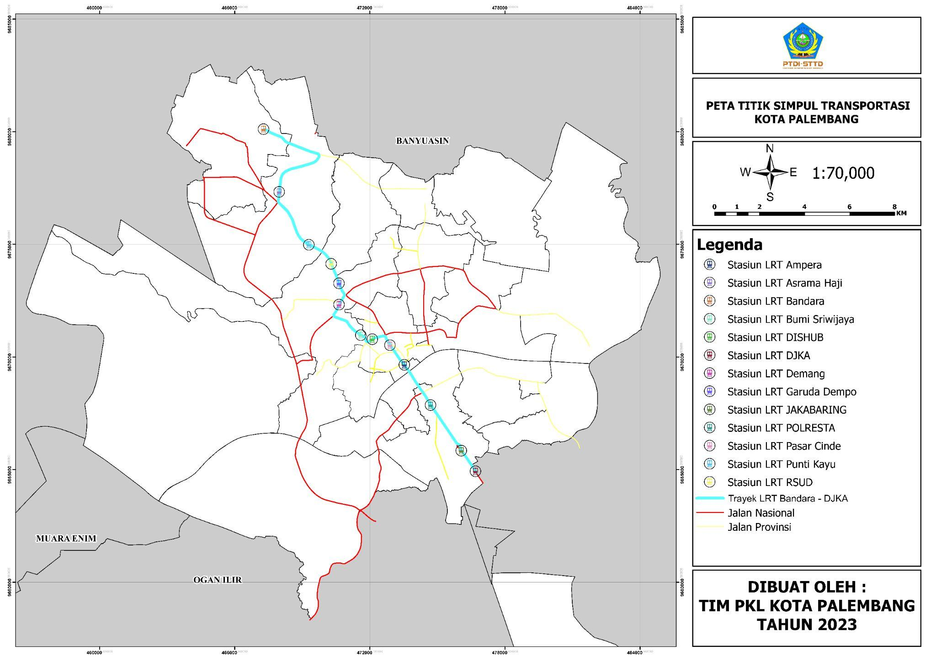*Sumber: Tim PKL Kota Palembang, 2023*

**Gambar II. 16** Peta Rute LRT Sumatera Selatan

Pada rute LRT tersebut dapat dilihat bahwa LRT berangkat dari stasiun awal bandara menuju stasiun akhir DJKA ataupun juga sebaliknya. LRT ini melewati 13 stasiun di sepanjang jalan utama yang ada di Kota Palembang dengan panjang 23,4 km dengan waktu tempuh lebih kurang 47 menit.

LRT Sumatera Selatan memiliki rute pelayanan dimulai dari stasiun LRT DJKA hingga stasiun LRT Bandara maupun sebaliknya, jam operasional dimulai dari pukul 5.06 WIB hingga terakhir pukul 20.43 WIB. Dengan *headway* sekitar 17 hingga 18 menit dan frekuensi 94 perjalanan tiap harinya.

**Tabel II. 4** Jumlah Penumpang LRT Sumatera Selatan

|  |  |
| --- | --- |
| Tahun | Total Penumpang |
| 2019 | 2619159 |
| 2020 | 1970632 |
| 2021 | 1562511 |
| 2022 | 2935650 |
| 2023 | 2284681 |

*Sumber: Tim PKL Kota Palembang, 2023*

Dapat dilihat pada Tabel II.4 bahwa dari tahun 2021 terjadi peningkatan pada jumlah penumpang di seluruh Stasiun LRT di Kota Palembang.

**Tabel II. 5** Jumlah Penumpang Naik dan Turun pada Stasiun LRT di wilayah studi

|  |  |  |  |  |
| --- | --- | --- | --- | --- |
| No | Stasiun | Pnp Naik | Pnp Turun | Jumlah |
| 1 | Bumi Sriwijaya | 870 | 695 | 1565 |
| 2 | Cinde | 272 | 223 | 495 |
| 3 | Ampera | 304 | 706 | 1010 |
| 4 | DJKA | 998 | 1234 | 2232 |

*Sumber: Tim PKL Kota Palembang, 2023*

Dari tabel di atas dapat diketahui jumlah penumpang LRT Sumatera Selatan yang naik dan turun pada stasiun di wilayah studi perharinya. Data ini berguna untuk menentukan jumlah sampel yang akan diambil untuk kebutuhan survei wawancara.

**Tabel II. 6** Jumlah Penumpang pada Tiap Stasiun LRT

| No | Stasiun | Jumlah Penumpang | *Ranking* |
| --- | --- | --- | --- |
| 1 | Bandara | 203,594 | 6 |
| 2 | Asrama Haji | 803,249 | 1 |
| 3 | Punti Kayu | 96,254 | 9 |
| 4 | RSUD | 78,139 | 11 |
| 5 | Garuda Dempo | 72,367 | 12 |
| 6 | Demang | 116,326 | 8 |
| 7 | Bumi Sriwijaya | 502,364 | 4 |
| 8 | Dishub | 44,632 | 13 |
| 9 | Cinde | 359,822 | 5 |
| 10 | Ampera | 624,560 | 3 |
| 11 | Polresta | 161,369 | 7 |
| 12 | Jakabaring | 91,477 | 10 |
| 13 | DJKA | 741,379 | 2 |

*Sumber: Tim PKL Kota Palembang 2023*

Perkembangan angkutan penumpang transportasi *Light Rail Transit* (LRT) Sumatera Selatan mengalami naik turun dari awal operasi sampai Agustus 2023. Terjadi penurunan jumlah penumpang yang cukup signifikan dimulai dari bulan maret 2020, Dimana hal tersebut terjadi karena Pemberlakuan Pembatasan Sosial Berskala Besar (PSBB). Sementara jumlah penumpang dari bulan Januari 2021 sudah mulai ada peningkatan karena masa pandemi sudah mulai reda dan masyarakat sudah mulai melakukan aktifitas kembali. Data ini berguna untuk menentukan jumlah sampel yang akan diambil untuk kebutuhan survei wawancara.

**Tabel II. 7** Kepemilikan Lahan Di Sekitar Stasiun LRT

| No | Stasiun LRT | Kepemilikan Aset | Letak Lahan | Tata Guna Lahan |
| --- | --- | --- | --- | --- |
| 1 | Bumi Sriwijaya | Lahan BOT (*Build Operate and Transfer*) Pemprov Sumsel | Palembang *Icon* dan Stadion Bumi Sriwijaya | Didominasi Jasa Perdagangan, dan Perumahan |
|
| 2 | Cinde | Lahan BOT (*Build Operate and Transfer*) Pemprov Sumsel | Pasar Cinde | Jasa perdagangan, apartemen, perumahan |
| 3 | Ampera | Pemkot Palembang | Ampera | Didominasi Jasa dan perdagangan, |
| 4 | DJKA | Pemprov Sumsel | Semua area dapat dikembangkan | Potensi area jasa perdagangan dan area perumahan |
|

*Sumber: Dinas Perhubungan Provinsi Sumatera Selatan, 2023*

Pada data diatas dapat dilihat bahwa tata guna lahan di sekitar stasiun LRT didominasi oleh perkantoran, pemukiman, komersial dan *retail* sehingga memiliki potensi yang besar untuk dibangunnya fasilitas *park and ride* di stasiun.